Úloha č. 2
Jozef Egyptský

Jozef bol synom Jakuba a patrí k izraelským praotcom. Bratia ho predali do otroctva ale on sa stal druhým najmocnejším mužom v Egypte. Prečítaj si v Biblii jeho príbeh ( Genezis, kapitoly: 37,39-47) a napíš nám v čom nám môže byť príkladom aj v súčasnosti.
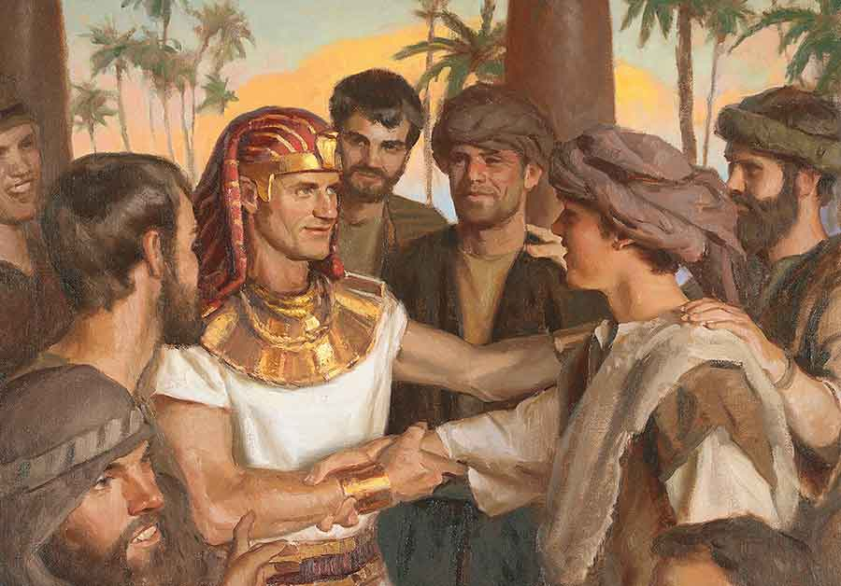
Svoju odpoveď nám pošli cez Messenger na Oratko Úsmev Poprad alebo cez mail na oratkousmevpp@gmail.com .

